
第一节常见地貌类型课后作业
一、单选题（共16题）
1．古往今来，“桂林山水甲天下”唤起了许多人的神往。结合所学知识，完成与桂林林山水成因相似的是（ ）
A．云南石林 B．长江三角洲 C．华北平原 D．新疆绿洲
2．这种地貌的成因是 （ ）
A．风力侵蚀 B．风力沉积 C．冰川侵蚀 D．流水侵蚀
3．石林地貌主要形成于石灰岩地区，图为“石林地貌发育过程示意图”，图中地貌的演变顺序是（ ）
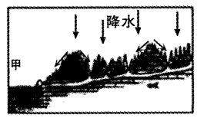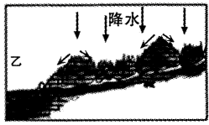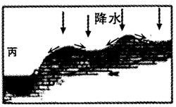
A．甲→乙→丙 B．乙→丙→甲 C．丙→乙→甲 D．丙→甲→乙
4．阅读湖南省某区域地质剖面示意图，回答问题。
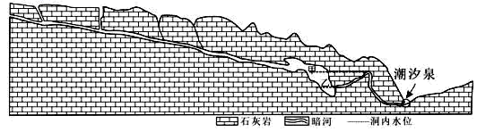
潮汐泉所在地区 （ ）
A．石峰林立，多四面陡崖，山顶平坦狭小
B．降水丰富，地势落差大，水电开发潜力大
C．风蚀作用强烈，地面支离破碎，垄槽相间
D．受流水溶蚀和沉积作用，山奇、水秀、石美、洞异
5．黄土高原的千沟万壑是以下哪种作用力形成的 （ ）
A．风力侵蚀 B．地壳运动 C．流水侵蚀 D．冰川侵蚀
6．下列各图所示意的地质构造或地貌景观中，主要由于外力作用形成的是 （ ）
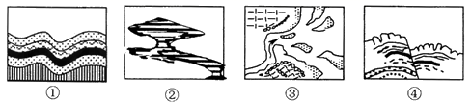
A．①② B．②③ C．①③ D．②④
7．读下图，关于甲、乙两图的说法，正确的是（ ）
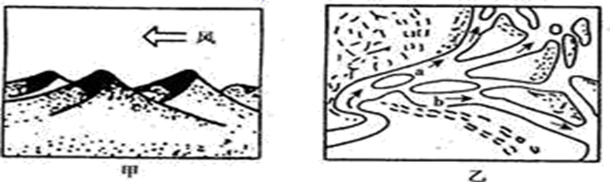
A．甲是风力侵蚀地貌，乙是流水堆积地貌
B．甲地貌多分布在湿润地区，乙地貌多分布在干旱地区
C．乙地貌多分布在河流出山口
D．甲地貌所在气候区，主要生态问题是荒漠化
8．黄土高原千沟万壑形成主要原因是 （ ）
A．流水侵蚀作用 B．风力沉积作用 C．流水沉积作用 D．风力侵蚀作用
9．埃及沙漠中，有众多高耸的白垩岩（石灰岩的 一种）屹立其中，仿佛巨大的蘑菇群，因此又被当地人称作“蘑菇沙漠”。图中白垩岩所属岩石类型及其形成蘑菇状的地质作用是分别是（ ）
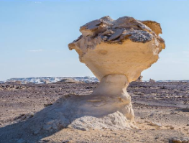
A．喷出岩风化作用 B．沉积岩风力侵蚀 C．侵入岩风力沉积 D．变质岩风力搬运
10．“U”型谷分布多的地区是（ ）
A．黄土高原 B．非洲热带草原 C．亚欧大陆高山地区 D．亚马孙河流域
11．芬瑟岛，是世界上最大的沙岛，总面积1630平方千米（如图所示）。岛上分布的沙漠在世界最古老沙漠中面积最大，现在仍然保留着3万年前的风貌；同时还分布着世界上唯一生长在沙地上的雨林植被。
读图完成下题。
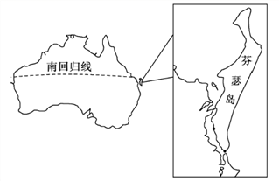
关于芬瑟岛上沙漠成因的叙述，正确的是（ ）
A．是地质变化和海浪堆积作用而形成的
B．是全球变暖，降水减少的结果
C．因常年受副热带高气压带控制，降水少而形成
D．受热带雨林迁移农业的影响而形成的
12．下图中1、II、III、IV四地的地貌与形成它们的外力作用配对正确的是（ ）
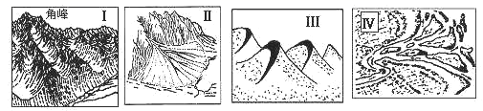
A．冰川侵蚀一I B．风力堆积一II C．风化作用一III D．冰川侵蚀-IV
13．下列作用与地貌组合正确的是( )
A．风化作用—风蚀洼地、风蚀城堡 B．风力侵蚀—盆地、高原
C．流水搬运—戈壁、曲流 D．流水沉积——三角洲、冲积平原
14．下列关于黄土高原说法正确的是( )
A．巨厚的黄土层是流水堆积而成 B．千沟万壑的地貌主要是由风力侵蚀造成
C．土壤贫瘠,地下水广泛发育 D．水土流失严重
15．我国一联合考察团对广西喀斯特地貌进行了一次联合考察。“桂林山水”这种典型的喀斯特地貌的形成与下列哪种条件关系不大( )
A．岩石条件 B．气候条件 C．生物条件 D．土壤条件

16．下图为某校学生游学途中在甘肃省敦煌市附近拍摄的地貌景观。读图,完成下题。
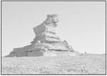
塑造图中所示地貌的主要外力作用是 ( )
A．冰川侵蚀 B．流水搬运 C．风力侵蚀 D．风力沉积
二、综合题（共3题）
17．阅读材料，完成下列问题。
材料一：通过降水方式，含盐溶液从岩石表面通过碎屑岩颗粒之间的孔隙向岩石内部渗透，然后从岩块四周的下方渗出，并在岩块的某一侧下部因水分蒸发而盐类结晶，结晶体产生的张力将靠近表面的碎屑颗粒撑开、脱落，逐渐形成凹槽，被称为盐风化穴。
材料二：左图为盐风化景观示意图，右图为我国西北砂岩盐风化机理示意图。
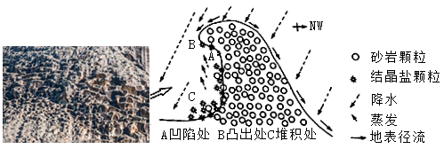
（1）概述我国西北地区盐风化的有利条件____。
（2）说出图中易形成盐风化穴景观的坡向____，并分析原因____。

（3）简述风在盐风化穴形成过程中的作用____。
18．阅读图文材料，完成下列问题。
材料一：云南石林作为中国南方喀斯特地貌的经典样板而举世文明。在石林广表地上，有雄奇的峰林、湖泊、瀑布、溶洞。天造奇观，美不胜收。
材料二：内蒙古阿斯哈图石林处于大兴安岭向西部草原的过渡地带，其主要在冰川与冰川融水的侵蚀作用下形成，是第四纪冰川的遗迹、世界上罕见的花岗岩石林，浑厚粗犷，千姿百态。
材料三：下图为“云南石林和阿斯哈图石林典型景观图。
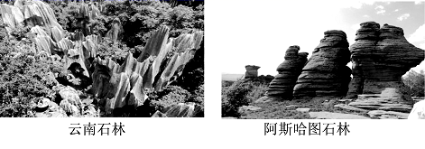
（1）简述两处石林景观区的主要气候特征。

云南石林景观区气候特征:____。阿斯哈图石林景观区气候特征：____。
（2）试推测形成阿斯哈图石林景观的地质作用过程

（3）简述南方喀斯特地貌对经济发展可能带来的不利影响。

19．阅读图文材料，完成下列要求。
海南省三沙市南沙区永暑岛是建在永暑礁上的人天岛，面积居南海岛屿中的前三位。永暑礁为具有上土下岩的二元地质结构珊瑚礁，“下岩”是形成于末次冰期及以前的礁灰岩（保留了原生生物的骨架孔隙），渗透性强；“上土”是末次冰期后由珊瑚碎屑和砂土沉积形成的礁砂砾土层，渗透性较弱，海水不易渗入，地表淡水却容易下渗留存。建岛2年后，在该岛发现了地下淡水资源，其形成和更新都比大陆快。
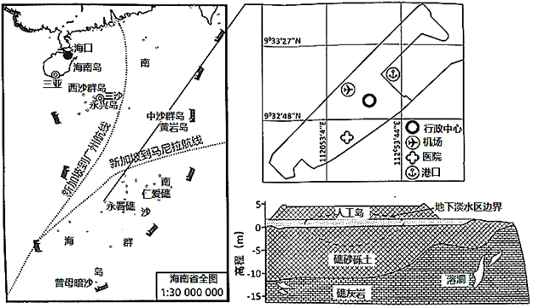
形成珊瑚礁上土下岩渗透性差异与海平面升降有关，分析这种渗透性差异形成的原因。

参考答案
1．A
【详解】
根据所学知识可知，桂林林山水是石灰岩分布地区由流水侵蚀（溶蚀为主）作用形成的喀斯特地貌。云南石林是云贵高原地区石灰岩分布地区由流水侵蚀（溶蚀为主）作用形成的峰林地貌，属于喀斯特地貌，与桂林林山水成因相似，A符合题意；长江三角洲和华北平原属于典型的流水沉积地貌，与桂林林山水成因不同，排除BC；新疆绿洲大多分布在山麓冲积扇或洪积扇，而冲积扇或洪积扇属于流水沉积地貌，与桂林林山水成因不同，排除D。故选A。
2．A
【详解】
根据上题分析可知，这种地貌属于风力侵蚀地貌，故选A。
3．C
【详解】
石林地貌为典型的喀斯特地貌，主要形成与石灰岩地区，水与石灰岩发生溶解反应，雨水沿水平和垂直的裂隙渗透到石灰岩中，将石灰岩溶解带走，使得原来分层分布的石灰岩被溶解为石林。由图可知溶解程度由弱到强分别是丙-乙-甲，故C项正确。
4．D
【详解】
图中显示，该地不具有“石峰林立，多四面陡崖，山顶平坦狭小”的地貌特征，A错误；图中显示，当地虽然降水丰富，地势落差较大，但地表水容易渗漏，地表径流不大，不利于水电开发，B错误；题意表明，当地位于湖南省，属于南方湿润地区，流水作用为主，风蚀作用弱，且不具有“垄槽相间”的地貌特征，C错误；图中显示，当地岩石以石灰岩为主，气候湿润，地形有一定起伏，因此受流水溶蚀和沉积作用，形成多溶洞和地下暗河的喀斯特地貌，具有“山奇、水秀、石美、洞异”的特征，D正确。故选D。
5．C
【详解】
根据材料和所学知识，黄土高原千沟万壑的地貌是由于流水侵蚀导致的，故正确答案为C。
6．B
【详解】
据图可知①是褶皱，④是断层，都是地壳运动的结果，是由于内力作用形成的，②是风蚀蘑菇，是风力侵蚀作用形成的，③是河口三角洲，是泥沙沉积形成的，所以都属于外力作用，故B正确。
7．D
【详解】
甲为沙丘，属于风力堆积地貌，多分布在干旱、半干旱地区，干旱、半干旱所在气候区，气候干旱，生态环境脆弱，主要的生态问题是荒漠化，AB错误，D正确；乙地貌为三角洲，多分布在河流的入海口附近，C错。故选D。
8．A
【分析】
本题考查黄土高原的地貌特征成因。
【详解】
黄土高原,介于太行山、祁连山、长城和秦岭之间，面积约50万平方千米.这里是世界上黄土分布面积最广的.区域;黄土高原土质疏松,毁林开荒导致植被稀少,在夏季暴雨的冲刷下,水土流失严重;长期的水土流失，形成了高原“沟壑纵横、千沟万壑”的地表形态，故A正确;黄土高原的形成是风力沉积作用,故B错误;流水沉积作用常常在山前形成冲积扇或洪积扇、在河流中下游形成冲积平原,故C错误;风力侵蚀作用产生地貌：石窝、风蚀蘑菇和风蚀柱、雅丹地貌、风蚀洼地与风蚀谷、风蚀残丘等,故D错误，故选A。
9．B
【详解】
由题中材料可知，景观分布在沙漠区，白垩岩是石灰岩的一种，石灰岩属于沉积岩，图中蘑菇状白垩岩，形成的地质作用是风力侵蚀作用，故选B。
10．C
【详解】
“U”型谷为典型冰川地貌，冰川移动时刨蚀作用形成的，多分布在冰川发育地区，亚欧大陆高山地区海拔高，冰川地貌广布，C正确。黄土高原、非洲热带草原和亚马孙河流域受纬度和地形影响，冰川分布不明显，不易形成冰川地貌，ABD错误。故选C。
【点睛】
“U”型谷和“U”型河谷不同，“U”型河谷一般分布在河流下游地区。
11．A
【详解】
芬瑟岛分布在澳大利亚东海岸附近，其沙漠可能是由于地质变化以及海浪堆积作用形成，A正确；全球变暖导致降水的变率增大，但该区域降水不一定减少，且该岛屿上的沙漠形成历史悠久，而全球变暖在近100年更为突出，B错；该区域处于大陆东岸地区，且该地还分布有雨林植被，可推断该地区副热带高气压影响相对较小，C错；根据材料“岛屿上分布的沙漠在世界最古老沙漠中面积最大，现在仍然保留着3万年前的风貌”可知，其形成原因主要受自然因素影响，而非迁移农业，D错。故选A。
12．A
【详解】
I图有角峰，是冰川侵蚀地貌，A对。II是山麓冲积扇，是流水堆积地貌，B错。III是新月形沙丘，是风力堆积地貌，C错。Ⅳ是河口三角洲，属于流水堆积地貌，D错。故选A。
13．D
【详解】
风蚀洼地、风蚀城堡为风蚀作用地貌；内外力作用尤其内力作用形成盆地、高原；戈壁多为风力侵蚀作用而成；流水沉积形成三角洲、冲积平原，据此分析本题选D。
14．D
【详解】
黄土高原是因风力沉积作用而形成的大高原，高原面千沟万壑的地貌主要是由因流水侵蚀造成，A、B错误。土壤贫瘠，地下水广泛发育应是云贵高原，黄土高原地下水非常贫乏，C错误。黄土高原千沟万壑，支离破碎，水土流失严重，D正确。故选D。
【点睛】
黄土高原水土流失问题形成的原因：1.自然原因：（1）降水：变率大，集中在夏季，多暴雨，冲刷作用强；（2）地形：从平原向山地过渡，地形坡度大，坡面物质不稳定；（3）植被：从森林向草原过渡，植被覆盖率低，涵养水源能力差；（4）土壤：由粉沙颗粒组成，土质疏松，垂直节理发育，抗蚀能力低；2.人为原因：（1）毁林开荒（2）过度樵采（3）轮荒，不合理的耕作制度（4）开矿。
15．D
【详解】
广西石灰岩广布，石灰岩厚度大，空隙和裂隙广泛发育，透水性、可溶性好；广西位于亚热带湿润区，气候温暖，降水充沛，水的流动性强，水的溶蚀性强；该地为亚热带气候，利于生物生长和有机质积累，土壤和流水中的有机酸含量较高，增加了水的溶蚀能力；所以说广西喀斯特地貌十分发育，是地质、气候、生物等方面综合作用的结果。喀斯特地貌的形成应从岩石条件、气候条件、水文条件和生物条件来分析，与土壤条件关系不大，D正确。故选D。
【点睛】
西南地区石灰岩广布，石灰岩厚度大，空隙和裂隙广泛发育，透水性、可溶性好。位于亚热带湿润区，气候温暖，降水充沛，水的流动性强，水的溶蚀性强。亚热带气候利于生物生长和有机质积累，土壤和流水中的有机酸含量较高，增加了水的溶蚀能力。
16．C
【详解】
结合材料可知该地位于在甘肃省敦煌市，位于我国西北地区，主要以风力作用为主，同时根据图中地貌景观——雅丹地貌特征可知该景观是风成地貌的一种，冰川作用多分布在高海拔、高纬度地区，流水搬运地貌主要位于流水作用为主的地区，AB错误。该地貌为雅丹地貌，是由于风力侵蚀作用形成的，C正确，D错误。故选C。
17．
（1）可溶性盐类物质；含有孔隙的岩石；干湿交替的环境（或者长时间蒸发强烈）
（2）东南 该山体东南坡为背风坡，相对干燥；东南坡为阳坡，光照强，蒸发量大，盐分易结晶，对岩石的破坏作用强，盐风穴发育
（3）风携带盐类粉尘和水汽；加速岩石表面水分蒸发，促进盐类结晶；吹走盐风化脱落的粉末
【分析】
本题以盐风化穴景观的形成为背景材料，涉及外力作用及地貌形成过程等相关知识，考查学生提取信息和分析信息的能力和区域认知、综合思维的地理核心素养。
（1）
根据材料“含盐溶液从岩石表面通过碎屑岩颗粒之间的孔隙向岩石内部渗透，”可知，盐风化穴形成需要可溶性盐类物质和含有孔隙的岩石；根据材料“在岩块的某一侧下部因水分蒸发而盐类结晶”可知，盐风化穴形成需要长时间蒸发强烈，或者干湿交替的环境。
（2）
读图可知，该山体西北坡为迎风坡，降水可将含盐溶液从岩石表面通过砂岩颗粒之间的空隙渗入岩石内部，然后从岩块四周下方渗出；该山体东南坡为背风坡，降水少，相对干燥；且东南坡为阳坡，光照强，蒸发量大，盐分易结晶，进而产生张力，对岩石的破坏作用强，盐风化穴发育。
（3）
风，即大气水平运动，可以携带盐类粉尘和水汽，为盐风化穴提供物质基础；风力大可以加速岩石表面水分蒸发，促进盐类结晶；风可以吹走盐风化脱落的粉末，起到侵蚀作用，形成凹槽。
18．
（1）云南石林景观区气候特征:夏季高温多雨，冬季低温少雨。 阿斯哈图石林景观区气候特征:冬冷夏热，全年降水少。
（2）岩浆侵入冷却凝固形成花岗岩；地壳抬升至地表；长期受冰川侵蚀、流水侵蚀、风力侵蚀和风化作用形成
（3）地表崎岖，地下多溶洞暗河，不利于交通等基础设施的建设；土层薄，土壤贫瘠，不利于农业发展；地表水渗漏多，保水性差，水资源不足等。
【分析】
本题以云南和内蒙古的喀斯特地貌为背景，考查了地貌的成因以及对经济发展的不利影响。
（1）
云南石林景区位于我国亚热带季风气候区，夏季高温多雨，冬季温和少雨。内蒙古阿斯哈图石林位于温带大陆性气候，气温年较差大，冬冷夏热，全年降水量少。
（2）
内蒙古阿斯哈图石林由花岗岩组成，花岗岩是由于岩浆侵入，冷却凝固产生。原本产生于地下，而后经过地壳抬升出露地表，受到外力作用如风化、冰川流水风力侵蚀作用形成。
（3）
喀斯特地貌地表凹凸不平，地势落差大，地表崎岖，地下多溶洞地下河，地基不稳，不利于交通等基础设施建设；喀斯特地貌石漠化严重，土壤贫瘠，不利于农业发展；地表水容易下渗，导致地表不易储水，水资源短缺。
19．末次冰期时气温较低，海平面下降，礁灰岩暴露在海平面以上；（礁灰岩）受流水、风力、海浪等的侵蚀，溶蚀孔洞发育，（保留了原生生物的骨架孔隙，）孔隙较多较大，渗透性强；末次冰期后，气候变暖，海平面上升，水下沉积的珊瑚碎屑和砂土，颗粒较细，形成的礁砂砾土层孔隙较小，渗透性较弱。
【分析】
本题考查地质作用对地貌的影响，解答本题的关键是明确渗透性差异和岩石形成的环境不同导致的性质差异有关。
【详解】
透性差异取决于其形成时期所处的环境条件，在空气中形成的岩石较为松散，在水环境中形成的岩石较为致密。结合材料信息“下岩”形成于末次冰期，此地质时期气温较低，海平面下降，礁灰岩随着海平面的下降出露水面，受外力作用，如流水、风力及海浪等影响，溶蚀孔洞发育，孔隙较多较大，渗透性强；“上土”是末次冰期后由珊瑚碎屑和砂土沉积形成的礁砂砾土层，此时处于间冰期，气候回暖，气温升高，海平面升高，形成的礁砂砾土层渗透性较弱，海水不易渗入

